- 如图所示所示,将质量为m的小球用细线挂在倾角为θ的光滑斜面上。求
(1)若斜面以加速度a沿图示方向运动时，求细线的张力及小球对斜面的正压力;
(2)当加速度a取何值时，小球刚可以离开斜面?
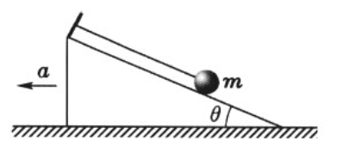

- 如图所示，ABC是质量为M的直角三角形物体，高为h，静止放在光滑的水平面上，斜面AC的倾角为θ，顶端A放置一质量为m的小物体，自静止向下滑动。各面之间均光滑无摩擦。试求：
（1）m从斜面顶端滑到底时，M的位移。
（2）m下滑时，M对地面的加速度a₁。
（3）m对M的加速度a₂'。
（4）m对地面的加速度a₂。
（5）m和M之间的作用力N。
（6）M与桌面之间的正压力R。
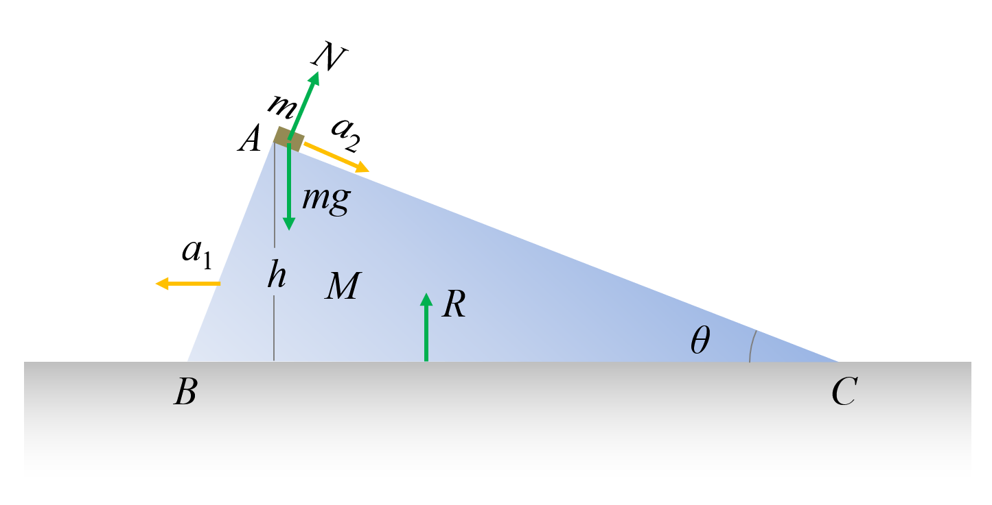

- A,B两本书各300张，每张质量3g,纸间摩擦因数同为=0.3.将A,B两书逐张交叠放在光滑水平桌面上，试问为将两书水平拉开至少要用多大的力?

- 底圆半顶角为θ的圆锥形筒水平倒置，绕其竖直中央轴以恒定的角速度ω 旋转，在筒内侧面距筒顶l处放一小物块，如图所示。设物块与筒间摩擦因数为μ,试问l取何值时，小物块能相对筒静止?
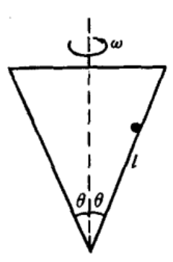

- 如图所示，升降机中水平桌上有一质量为m的物体A，它被细线所系，细线跨过滑轮与质量也为m的物体B相连。当升降机以加速度a=g/2上升时，机内的人和地面上的人将观察到A、B两物体的加速度分别是多少?(略去各种摩擦，线轻且不可伸长。)

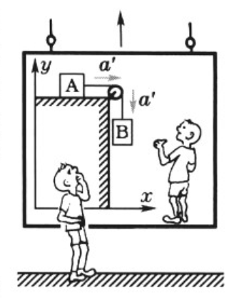
- 如图所示，半径R的水平圆盘绕通过盘中心O的竖直轴以角速度ω匀速旋转．盘上站立的射手从边缘A处相对于盘以水平速度v₀发射子弹，目标是直径AB的另一端的B点。设ω恒定不变，ωR≪v₀，重力和空气阻力均可略，为击中B，试求发射方向与直径AB间的夹角θ，并确定子弹相对圆盘的轨迹线．
